Мастер-класс для педагогов
«Использование камней Марблс
в работе педагога-психолога
с детьми дошкольного возраста»
подготовила педагог-психолог:
Тальникова Н.И.
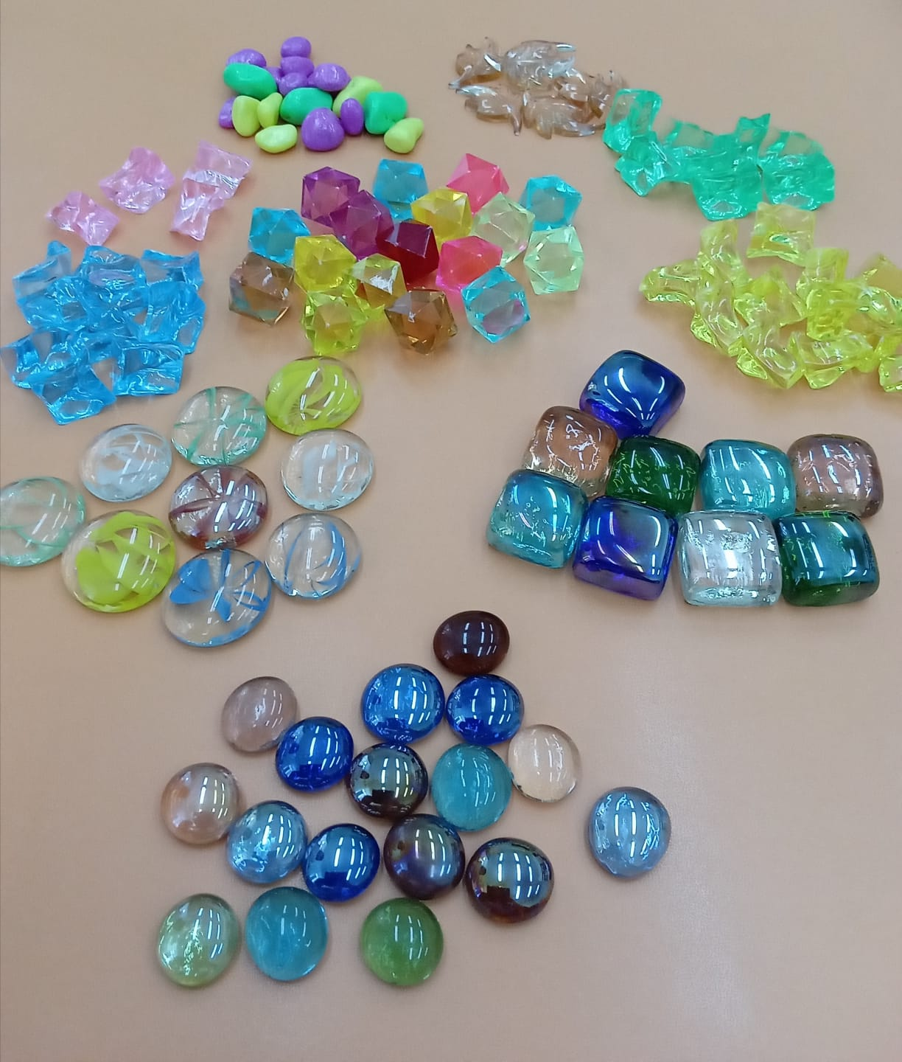

«Источники способностей
и дарований детей
— на кончиках их пальцев…»
В.А.Сухомлинский
Цель: - рассмотреть нетрадиционные приемы и методы в образовательной деятельности с детьми.
Задачи:
- познакомить педагогов с нетрадиционной технологией использования камешков Марблс в развитии и обучении детей с ОВЗ;
- мотивировать педагогов на применение камешков Марблс в образовательной деятельности с детьми.

Оборудование:
1. камешки Марблс разного цвета, формы, текстуры, размера;
2. мешочек.
3. мелкие игрушки из киндера;
4. карточки для игр с цифрами и точками;
5. поле квадратное с клетками;
6. презентация.

I ЧАСТЬ-ТЕОРИЯ
Добрый день, уважаемые коллеги! Тема моего выступления «Камешки
Марблс в работе педагога-психолога с дошкольниками».
Ведущей деятельностью ребенка дошкольного возраста является игра. И поэтому процесс обучения не может проводиться без неё. Все развивается в детской игре: ребенок познает мир через игру, тактильные ощущения, мелкая моторика, мыслительные операции.

Работа с ребенком должна быть интересной, игровой, динамичной, эмоционально приятной, неутомительной и разнообразной. Это подтолкнуло меня к поиску как традиционных, так и нетрадиционных игровых приемов и средств работы с детьми. Одним из таких приемов является специально организованная деятельность с использованием интересных камешков, которые называются Марблс. Эти красивые, блестящие, разноцветные камешки - интересный, доступный, многогранный материал для развития малышей, к тому же, соответствующий требованиям ФГОС:
- обеспечивают максимальную реализацию образовательного потенциала;
- удовлетворяют индивидуальные потребности ребенка;
- поддерживают инициативу детей;
- формируют познавательные интересы и познавательные действия ребенка в различных видах деятельности;
- обеспечивают вариативность и разнообразие содержания.

Задачи коррекционной работы с применением Марблс:
Коррекционно-образовательные:
- формирование познавательной активности у детей;
- формирование правильного захвата шарика кистью руки;
- обогащение словарного запаса с упражнениями в употреблении предлогов, наречий, прилагательных, глаголов;
- развитие коммуникативной функции речи.

Коррекционно-развивающие:
- развитие мелкой моторики пальцев и кистей рук;
- развитие тактильной чувствительности рук;
- развитие ориентировки на плоскости;
- формирование пространственных представлений;
- развитие внимания, памяти, логики, мышления;
- предупреждение дисграфии и дислексии в школе;
- формирование представлений математического счета;

Коррекционно-воспитательные:
- воспитание усидчивости, умения доводить начатое дело до конца;
- обучение игре в совместной деятельности, поддержке товарищей, других участников, формирование дружеских взаимоотношений;
- воспитание и развитие у ребенка эстетического вкуса и творческого подхода к выполнению заданий и упражнений с Марблами.
И главное для нас – способствуют развитию самостоятельности и инициативности ребенка, познавательной активности.

Задачи работы с камнями Марблс:
1.Развитие внимания, памяти, наглядно-образного и логического мышления, пространственного воображения;
2.Развитие умения сравнивать, классифицировать, группировать, чередовать по признаку, анализировать;
3. Развитие тактильной чувствительности (восприятия);
4.Способствуют закреплению понятий величины, формы, цвета, количества;
5.Способствуют развитию воображения и творчества;
6.Развитие чувства ритма, цвета, композиции;
7.Способствуют развитию ориентировки в пространстве, на листе бумаги;
8.Развитие мелкой моторики рук, точности и продуктивности движений, наблюдательности;
9. Развитие связной речи;
10. И главное для нас – способствуют развитию самостоятельности и инициативности ребенка, познавательной активности.
Все эти задачи возможно решить и иным способом, но Марблс помогают организовать процесс легко, продуктивно, с большим удовольствием и пользой для ребенка.
Следует отметить, что выполнение упражнений с камешками не предполагает использования их детьми в самостоятельной деятельности, только под присмотром взрослого.
II ЧАСТЬ ПРАКТИЧЕСКАЯ
Вообще очень много способов и упражнений с использованием камней Марблс. Сегодня я расскажу о самых любимых моих играх.
Детям необходимо озвучить следующие правила:
1. Камни нельзя брать в рот, засовывать в нос и уши. Это может быть опасно.
2. Камни нельзя кидать. Они стеклянные и могут разбиться.
Это те два правила, которые дети должны усвоить и повторять перед каждым занятием.
Начинаю с индивидуальных занятий.
Игры на знакомство с камнями Марблс
- Упражнение «Знакомство»
Цель: привлечь внимание детей к тактильному объекту.
В зависимости от ситуации и возраста детей можно обыграть камешки: сорока принесла драгоценности, волшебные камешки, изумруды, слезы принцессы и т.п.
Итак, познакомились с камнями, трогаем, рассматриваем. Обсуждаем форму (круглые, прямоугольные, выпуклые, плоские), текстуру (стеклянные, гладкие, прохладные, шершавые), цвет (красные, синие, зеленые, прозрачные).

2)Следующее упр направлено на развитие сенсорного восприятия, моторики, воображения, восприятия, диагностика эмоционального состояния, речи, положительный настрой.

"Выберите камешек и загадайте желание" (выберите камень, подержите его в руках, потрите и загадайте желание. Дети даже дуют на камень, согревая его своим теплом).

- Затем развиваем тактильные ощущения, моторику пальцев, сосредоточенность, восприятие цвета, формы, повышаем словарный запас.
- Кулачковые (Детям предлагается взять в кулачок камешки и раскрыв раскрыв кулачки, определить визуально, не считая, в каком кулачке больше (можно и считать).
- Щипковый захват (взять обеими руками камешки (ведущая рука захватывает больше)
- Пинцетный (возьмите красный камень большим и средним пальцем обеих рук, голубой-большим и мизинцем и т.д.) Можно упражнять все пальчики в любом порядке.

Игры с камешками Марблс для развития элементарных математических способностей:
Задание на «Выкладывание последовательностей»:
-"Выложи по контуру" (вы можете нарисовать на листке контур фигуры, а ребенок будет повторять контур камешками).
Задача: развивать умения различать цвета, называть их. Развивать зрительное внимание, память, мелкую моторику рук.

- "Выложи геометрическую фигуру".

-"Разложи камешки по кучкам, от одного камешка в первой кучке, до 10 в последней кучке".

Усложнение игры- для подготовительной и старшей группы вы можете предложить такую игру- разложите на столе карточки с цифрами (от 1 до 10), пусть малыш напротив каждой цифры положит соответствующее количество камешков.

-«Разбери по цвету» Игра «Золушка».
Цель: формирование умения классифицировать предметы по цвету.
Описание: перед ребёнком кладут тарелочки разных цветов и предлагают распределить камни по тарелочкам в соответствии с цветом. На красную тарелочку ребёнок кладёт красные камни, на жёлтую — жёлтые камни и так далее.

- «Разбери по размеру от маленького к большому»;

-«Разбери по форме»-овальные, круглые, листики, плоские, ..;
-"Продолжи ряд"-выложить два одинаковых по цвету маленьких камешка и один большой камешек. Ребенок и сам может придумать свой «узор» и продолжит ряд.
Д/и "Змейка" , "Лабиринт"; Игра «Дорожки»
Цель и задачи: развитие наглядно-образного мышления, формирование умения соотносить цвета, учить складывать камешки, прикладывая один к другому; развивать умения различать длинную и короткую змейку, развивать мелкую моторику рук.

Педагог предлагает ребёнку с помощью камней выложить дорожку. Камни должны соответствовать цвету кругляшка на шаблоне.

Предлагается выложить длинную змейку и короткую, так, чтобы все камешки лежали друг за другом без промежутка. Можно использовать разные цвета.
Усложнение: Педагог предлагает выложить змейку, используя один цвет, два цвета чередуя их, используя количественный показатель (Возьми 2 камешка одного цвета и 1 камешек другого цвета).

"Четвертый лишний"; (на развитие логического мышления, внимания и умения выделять общий признак, классифицировать).
Игры на по лексическим темам: Например, "Заполни картинку камнями"(одежда зимняя, обувь, при изучении цвета)
"Чудесный мешочек". Предлагаю детям взять со стола себе любой понравившийся камень. Затем передаем по кругу мешочек с камнями марблс и ищем на ощупь камень, похожий на тот, который они выбрали себе.
Можно усложнить это упр: в мешочек положить вместе с камнями и небольшой строительный материал, киндер-игрушки и т.д.) сначала с открытыми глазами, а затем с усложнением поиск игрушек с закрытыми глазами (упражнение «Найдем предмет» или «Угадай-ка»). (на формирование умения сопоставлять зрительные и осязательные впечатления, на развитие умения выбирать предметы, отличающиеся от камешков «Марблс»).
Игры с карточками. Задачи: учить ориентироваться на плоскости. Развивать мелкую моторику рук.
- "Положи столько камней, сколько точек на карточке";

- "Запомни узор на карточке и выложи по памяти" (5 сек. показ);

- «Повтори рисунок» (один из детей выкладывает последовательность из 4-5 камней, остальные смотрят и запоминают. Потом повторяют по памяти). Например, красный, синий, зеленый, прозрачный).

- «Какой камень исчез?» или «Что изменилось?» развивает зрительную и слуховую память, внимание). (10 картинок легче запомнить, чем 10 разных камней)

-«Корректурная проба»
Цель: развитие внимания, мелкой моторики.
Педагог предлагает ребёнку закрыть на шаблоне определённую картинку (например: мячик). Задачу можно усложнить и предложить ребёнку закрывать мячики красным камнем, а машинки — синим камнем.

-"Графический диктант" (цель: учить ориентироваться на плоскости. Профилактика оптико-пространственных нарушений. Развитие мелкой моторики рук).положите красный камушек в центр листа. Синий - в левый верхний угол, зеленый - в правый верхний угол, прозрачный - в правый нижний; зеленый - в левый нижний, красный-в центр листа)
Развитие пространственных представлений
А) Упр «В небе звездочки горят»
Положить шарики от звезды:
2 клетки справа, 1 клетка слева, 2 клетки сверху.

Б) Игра «Логический квадрат»
Цель: Способствует развитию логического мышления и мелкой моторики.
Материал: квадрат с тремя рядами, стеклянные камешки красного, синего и зеленого цвета.
Инструкция: предлагается расположить камешки в пустые клетки таким образом, чтобы все камешки по цвету в каждой строке и в каждом столбце не повторялись.

Песочная терапия
-«Найди камешек в песке»(песочный световой стол);
-«Нарисуй камнем геометрические фигуры»,
-«Построй из камней и игрушек свою страну»,
-«Придумай и расскажи сказку про камень Марблс».

*"Самомассаж с проговариванием"( Камешек в руке катаю, Между пальчиков верчу, Непременно каждый пальчик Быть послушным научу);
Идет одновременная работа обеих полушарий, тут и самомассаж, и развитие речи.

*Релаксационное упражнение «Муфта»
«Мы насыпали шары и пальцы запустили…
Устроив там переполох, чтоб пальцы не грустили!»

Релакс в "Сухом бассейне" из камней Марблс повышает не только тактильные ощущения, но и расслабляет, дает чувство умиротворения, спокойствия.

Кинезиологическое упражнение: одновременно обеими руками найди в фасоли и положи на стол одинаковые предметы (Напр, 2 камешка, 2 игрушки) или разные (камень и игрушку).

Шарики и камешки Марблс вызывают у дошкольников чувства радости, счастья, стремление трогать, щупать, перебирать, играть с ними. Позитивные эмоции, сопровождающие действия с камешками, значительно повышают работоспособность, снижается утомляемость, тревожность, что благотворно сказывается на общем состоянии здоровья. Даже неусидчивые дети могут сидеть и заниматься с камешками продолжительное время. Я рекомендую использовать камешки Марблс в работе всем взрослым: и педагогам и родителям!

